**《程序设计综合实践》报告**

题 目： 重排九宫格

专 业： 信息安全

班 级： 22信安2

学生姓名： 罗锦宇

学 号： 2210300411

指导教师： 杜江毅

20 23 年 12 月 15 日

1. **小组成员及分工**

张忆周：进行系统的分析与设计，完成系统的主要开发与实现，对系统求解算法进行优化。

罗锦宇：查阅文献，进行系统的分析与设计，对系统不可解情况进行改进、优化系统。准备答辩材料。

1. **系统分析**
2. 未对输入情况进行判断其是否可解

（2）如何简便的对九宫格形式进行调整，方便我们对数据进行处理

**3、系统设计**

1. 设网格宽度为N，如果N是奇数，则在输入状态下，如果逆序数（在一个排列中的前后位置与大小顺序相反的一对数，即前面的数大于后面的数）是偶数，则实例是可解的。反之为奇数则不可解。

例如：

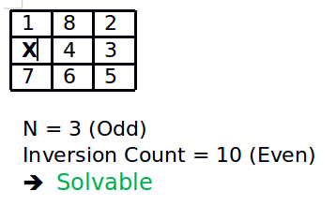

1. 将九宫格进行展开，方便进行数据的计算等

|  |  |  |
| --- | --- | --- |
| 2 | 8 | 3 |
| 1 |  | 4 |
| 7 | 6 | 5 |

|  |  |  |  |  |  |  |  |  |
| --- | --- | --- | --- | --- | --- | --- | --- | --- |
| 2 | 8 | 3 | 1 | 0 | 4 | 7 | 6 | 5 |

**4、实现及测试**

通过康托展开将九宫格状态映射为数字存储:

九宫格类:

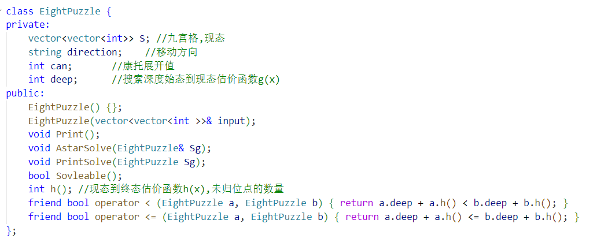

以曼哈顿距离的A*算法求最优解:

曼哈顿距离:

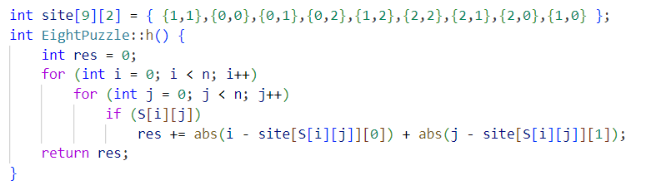

A*算法:

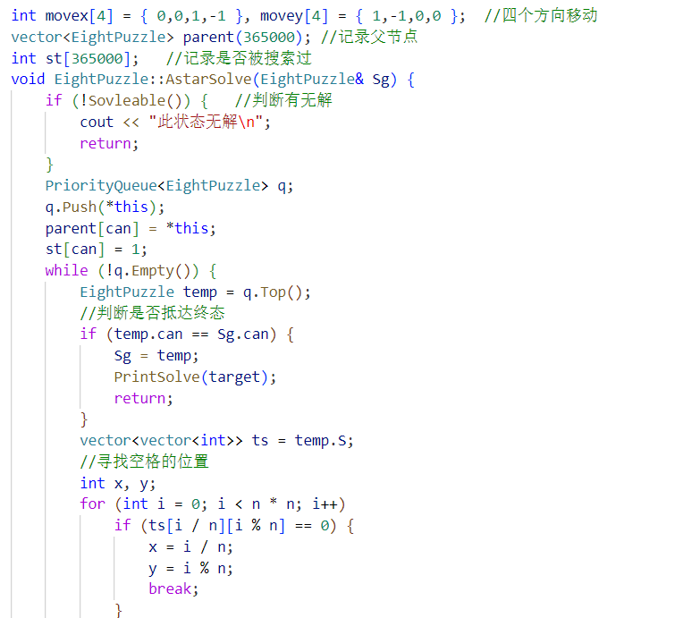

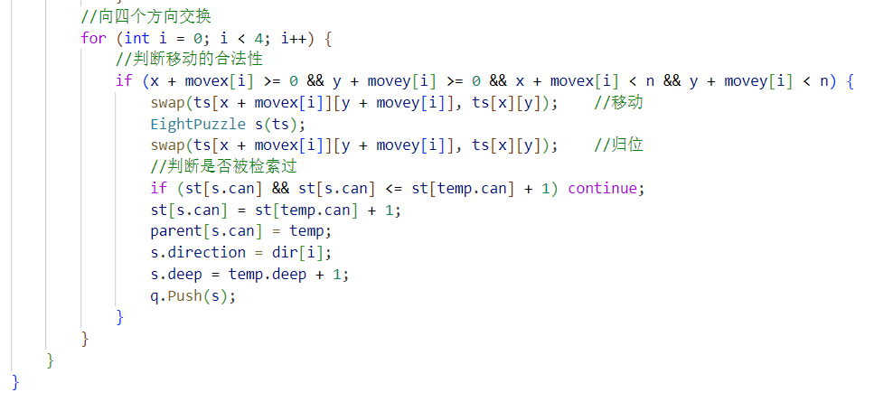

优先队列类(小根堆)：

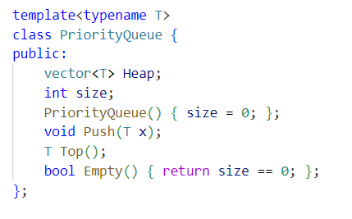

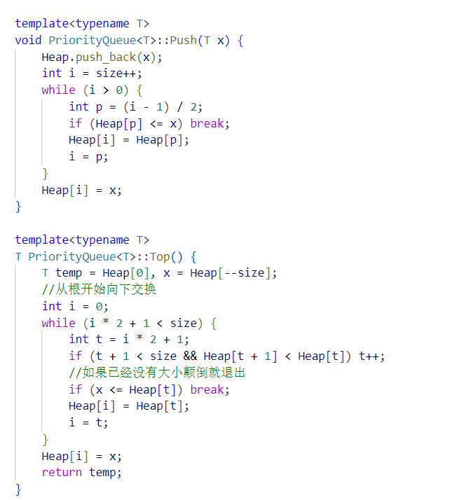

无解的判定:

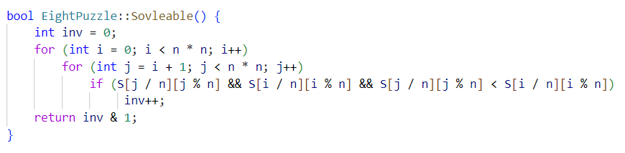

测试样例：

(1)题目样例: 2 8 3 1 0 4 7 6 5

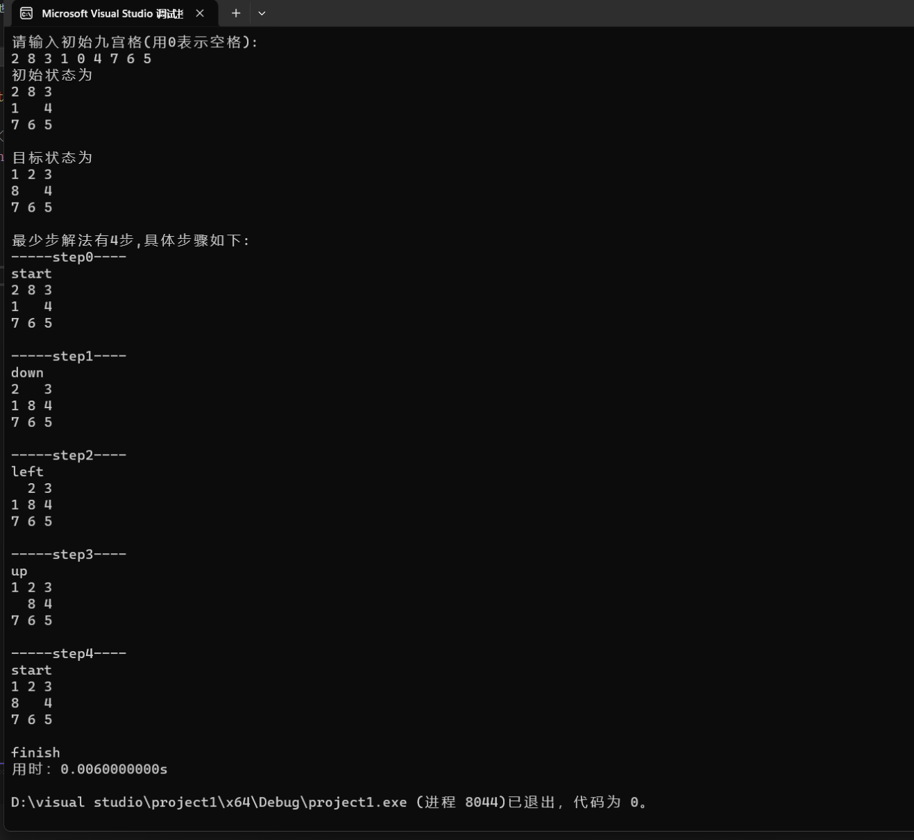

(2)无解样例：2 1 3 8 0 4 7 6 5

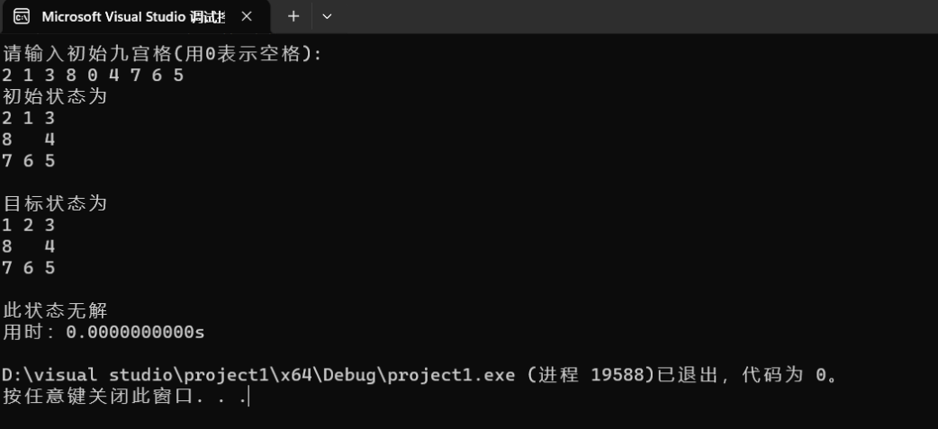

(3)随机样例：

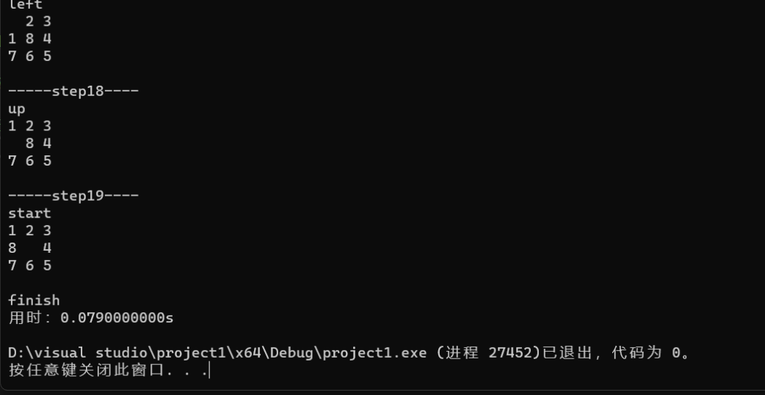

**5、总结**

基本实现对该问题的求解，并且同过该问题的求解，学习到了A*算法的原理，并通过该算法对程序进行尽可能的优化,减少了系统运算时间。但由于时间关系，未能完成将其图形化展示并动态演示最少步过程。

**6、参考资料**

(1) 15-puzzle- OI Wiki (oi-wiki.org) (https://oi-wiki.org/misc/15-p

uzzle/):参考了此处关于15-puzzle问题求解的思路

(2)康托展开 - OI Wiki (oi-wiki.org)( [https://oi-wiki.org/math/ combinatorics/cantor/](https://oi-wiki.org/math/%20combinatorics/cantor/)):该文章中给出了康托展开的定义及其实现原理

(3)How to check if an instance of 15 puzzle is solvable?( <https://www.geeksforgeeks.org/check-instance-15-puzzle-solvable/>):该文章中给出了此类问题可解情况的判定方法

(4)A* - OI Wiki (oi-wiki.org)( https://oi-wiki.org/search/astar/):该文章中给出了A*算法的实现原理